**UNIVERSIDAD TECNOLÓGICA DE PANAMÁ**

**FACULTAD DE INGENIERÍA EN SISTEMAS COMPUTACIONALES**

**LICENCIATURA EN DESARROLLO DE SOFTWARE**

**MATERIA:**

**SISTEMAS DE INFORMACIÓN GERENCIAL**

**GRUPO:**

**1LS132**

**INTEGRANTES:**

**JASON MIRANDA 8-903-1514**

**JUAN SAMANIEGO 8-911-1716**

**FACILITADOR:**

**WALTER BONILLA**

**II SEMESTRE**

**2019**

**Tabla Reservations:**

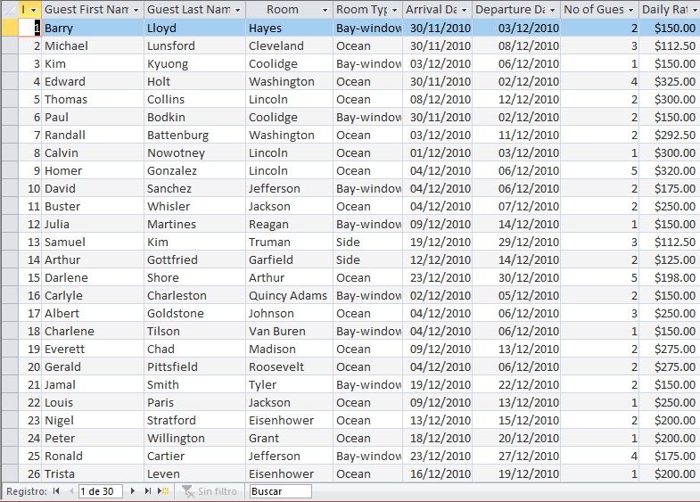

**Consultas:**

1. **Avg Length of Visit per Room Type:**

Duración de las visitas por tipo de habitación posiblemente.

**Código SQL:**

SELECT [Reservations].[Room Type], Avg([Departure Date]-[Arrival Date]) AS [Avg Visit Length]

FROM Reservations

GROUP BY [Reservations].[Room Type];

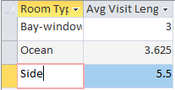

1. **Avg No of Visitors per Room Type:**

Número promedio de visitantes por el tipo de habitación.

SELECT Reservations.[Room Type], Avg(Reservations.[No of Guests]) AS [AvgOfNo of Guests]

FROM Reservations

GROUP BY Reservations.[Room Type];

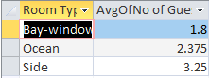

Esta nos permite conocer la cantidad promedio de los huéspedes que hay según el tipo de habitación.

1. **Base Income per Room:**

Ingreso base por habitación.

SELECT [Reservations].[Room], [Reservations].[Daily Rate], [Departure Date]-[Arrival Date] AS [Length of Visit], [Daily Rate]*[Length of Visit] AS [Base Income/Room], [Reservations].[Room Type]

FROM Reservations;

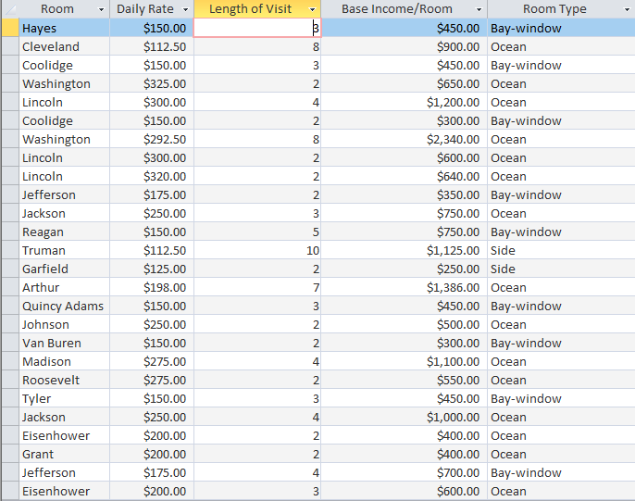

Aquí muestra las siguientes columnas:

Room: nombre o lugar de la habitación

Daily Rate: Ratio diario

Length of Visit: duración de la visita

Base Income/Room: Ingreso base de la habitación

Room Type: tipo de habitación

Aquí podemos destacar las de **Length of Visit** en la que se calcula **[Departure Date]-[Arrival Date]** y en base a esta operación se puede obtener el **Base Income/Room** utilizando: **[Daily Rate]*[Length of Visit]**.